-----软件
说明书

哈尔滨工程大学

1.工具功能简介
-----软件的流程图如图1所示。
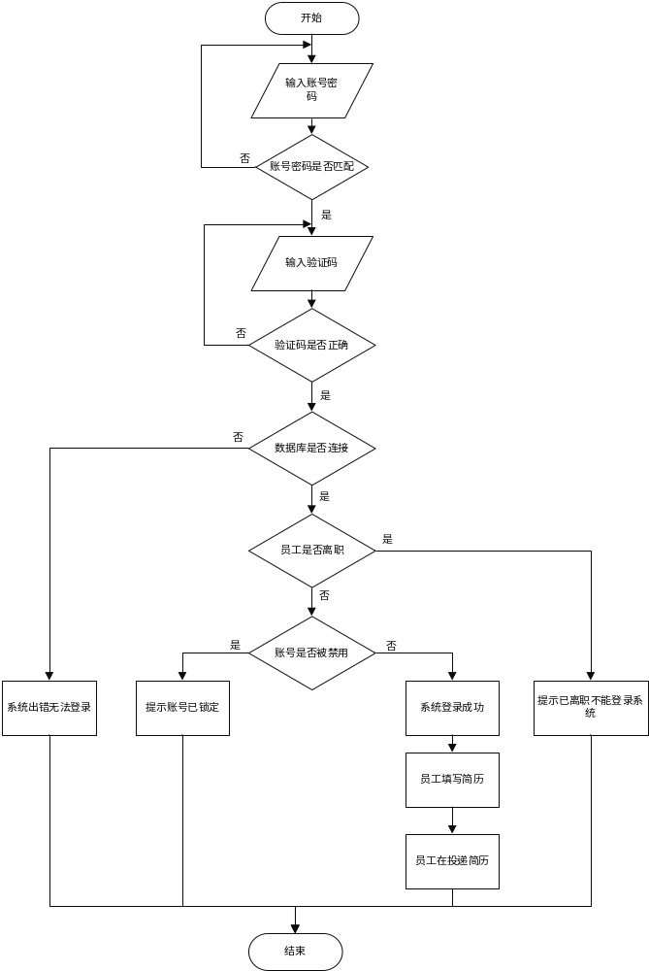
图1 软件功能流程图

首先用户运行软件，软件首先进入登录界面，在登录界面输入用户名和密码，当输入的用户名和密码正确，跳转到主界面中，在web端界面用户可以编写简历个人信息，投递简历。在后台系统，管理员管理企业员工信息，批量的导入导出员工的信息。经理可以查看简历并发出面试申请。

1.1 数据导出功能
主要完成将测试数据管理系统中的数据导出，并自动生成文档。

1.2 数据导入功能
主要完成将导入导出中的数据文档导入到数据库中。

2.显示窗口说明

2.1基本界面
打开导入导出系统，进入系统界面，如图1所示。
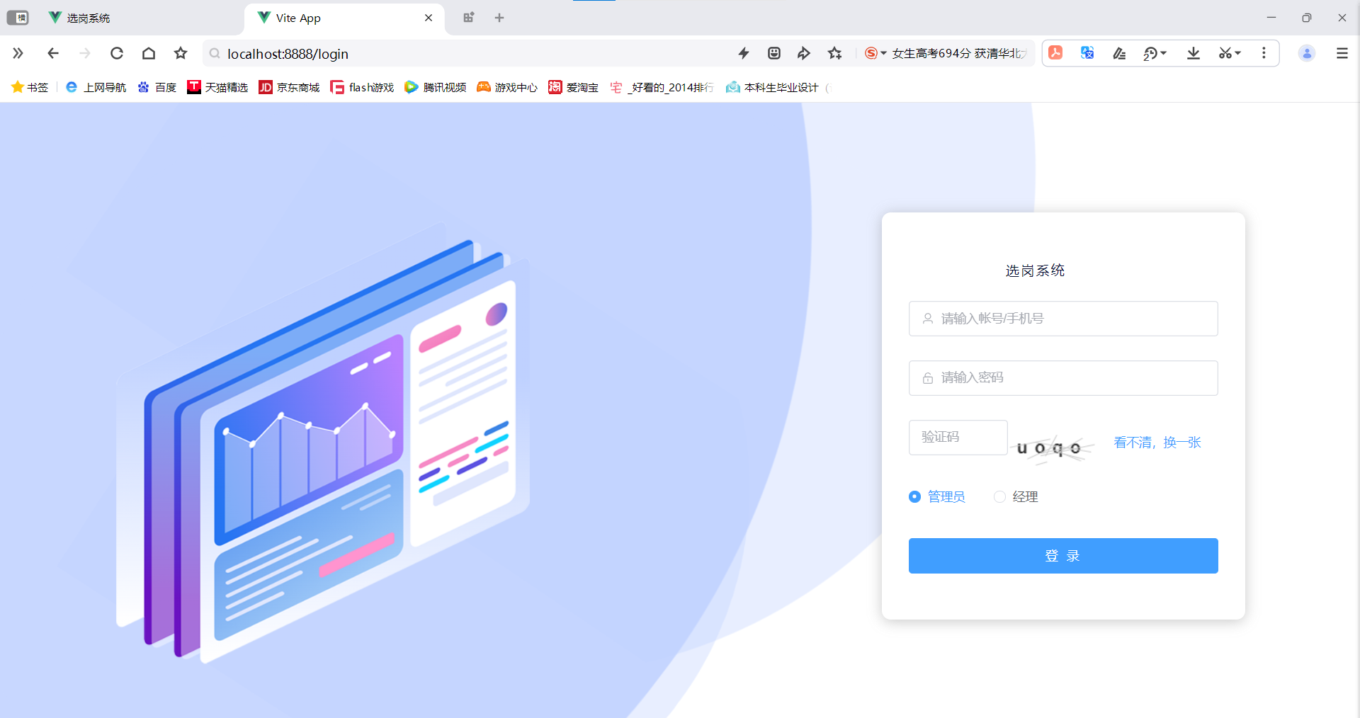 | 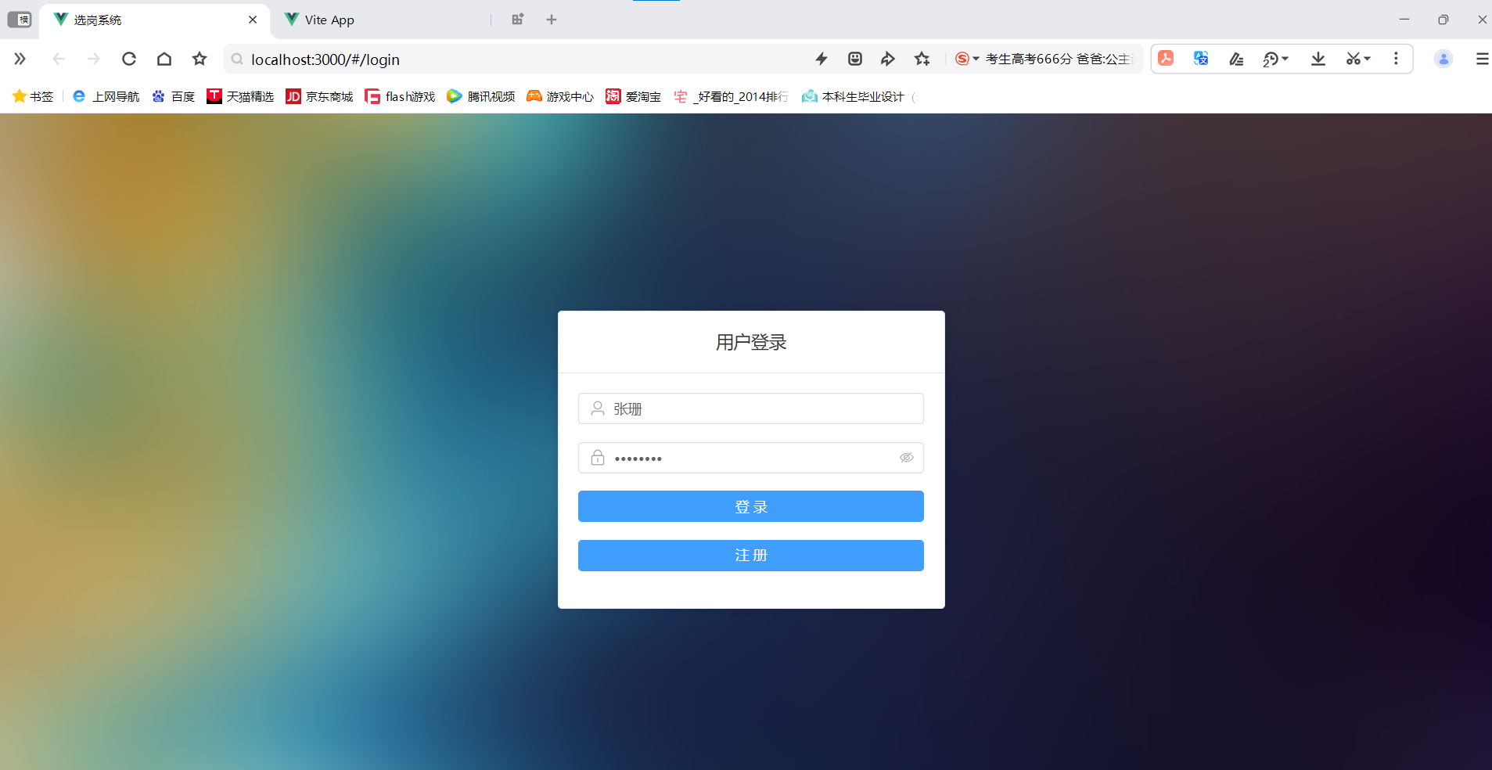
图1后台界面 | 图2前台界面

2.1.1菜单栏
菜单栏分别为文件和帮助菜单，如图3所示。
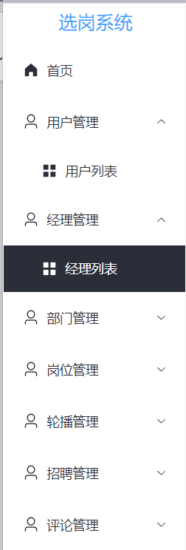

图3菜单栏

2.1.1.1文件菜单
单击用户管理，出现如图4所示的导入导出菜单。
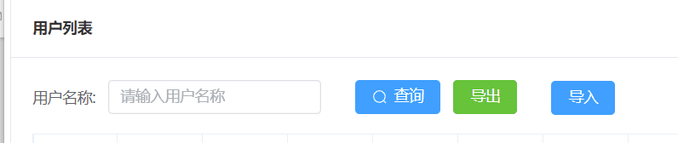
图4 导入导出菜单

3.操作方法

3.1导出操作
直接点击导出即可。

3.2导入操做
单击导入按钮，即可将所需数据以文档的形式显示在导入窗口中，如图5所示。
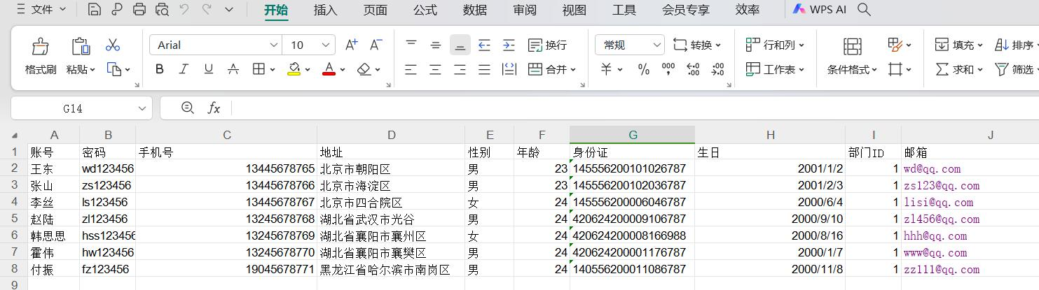
图5导入数据

单击“导入”按钮，弹出“导入完成”对话框，单击确定，即可将所显示的数据存入到数据库中，如图6所示。
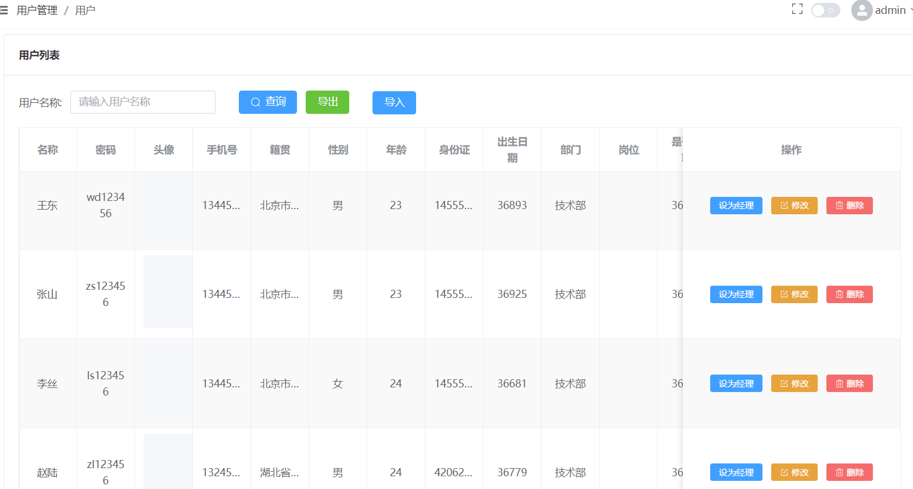
图6导入完成

